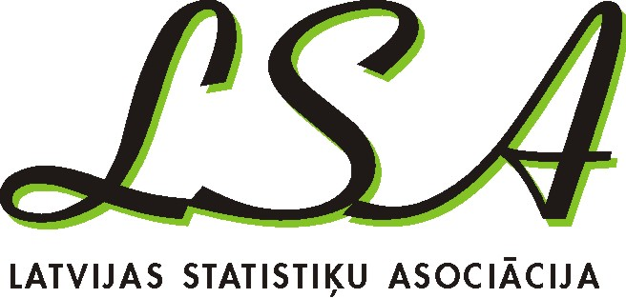
Lāčplēša iela 1, 426.kab., Rīga, LV-1301, tālruņi: 67366880; 67366648, fakss:67830137, e-pasts: Anita.Svarckopfa@csb.gov.lv

Latvijas Statistiķu asociācijas biedru kopsapulce

2016. gada 17. martā no plkst 16.00 Latvijas Universitātē Raiņa bulv. 19, Mazajā aulā

Dienas kārtībā:

- LSA valdes pārskata ziņojums par darbu 2015.gadā (ziņo Biruta Sloka), tā apspriešana un apstiprināšana
- LSA revidentes ziņojums (ziņo Tatjana Junsone), tā apspriešana un apstiprināšana
- Par jaunumiem oficiālajā statistikā (ziņo Aija Žīgure)
- Par LSA paredzētajām aktivitātēm 2016.gadā (ziņo Biruta Sloka):
  - Statistikas lasījumi
  - LSA aktivitātes veltītas Eiropas statistiķu dienai
  - LSA organizētā ekskursija 2016.gada 6.augustā
7. Debates
8. Dažādi

Lūdzam aktīvi piedalīties debatēs un izteikt priekšlikumus LSA turpmākās darbības pilnveidošanai.
LSA mājaslapa http://www.statistikuasociacija.lv

Ikgadējo LSA biedra naudu (Euro 5 gadā) var samaksāt
Latvijas Statistiķu asociācija (biedrība)
Reģ. Nr. 40008042479
Konta numurs LV36HABA0551025061065
Lūdzu, norādīt par kuru personu ir pārskaitītā biedra nauda un par kuru gadu

